Министерство образования Новосибирской области
Государственное бюджетное профессиональное образовательное учреждение Новосибирской области
«Новосибирский колледж электроники и вычислительной техники»
(ГБПОУ НСО «Новосибирский колледж электроники и вычислительной техники»)

Отчет по учебной практике
Специальность 09.02.07 «Информационные системы и программирование»
Тема:
Выполнил: Кузнецов Константин Евгеньевич
Группа: 9ИС-355К
Проверил Корыстов Е.Е.
Оценка______________

Новосибирск 2026 г.
С
Содержание
Введение 3
Теоретический обзор 4
Обзор выбранных технологий разработки 6
Обзор заданий для разработки программ 7
Демонстрация работы по практическим занятиям 8
Заключение 14
Список используемой литературы 15

Введение
Современные информационные технологии требуют от специалистов умения разрабатывать программные продукты, работать в команде, использовать системы контроля версий и проектировать базы данных. В ходе учебной практики осваиваются эти навыки на примере создания информационной системы для магазина обуви (ООО «Обувь»). Цель практики – закрепить теоретические знания по проектированию баз данных, разработке приложений, организации совместной работы с Git и тестированию готового продукта.
В процессе выполнения семи практических работ была создана полноценная информационная система, реализующая функционал согласно описанию предметной области: разграничение прав доступа (гость, клиент, менеджер, администратор), просмотр и управление товарами и заказами, соблюдение требований к пользовательскому интерфейсу (цветовая схема, логотип, шрифты). Отчёт содержит описание каждого этапа разработки, а также результаты тестирования.

Теоретический обзор
- Что такое программирование и его роль в современном мире?
Программирование — В современном мире программирование представляет собой фундаментальную дисциплину, суть которой заключается в создании формализованных инструкций, понятных вычислительной технике. Данные инструкции, именуемые программами или программным кодом, служат основой для решения широкого спектра прикладных задач, автоматизации рутинных операций и управления сложными цифровыми системами. Принцип работы любой программы строится на преобразовании исходных входных данных в требуемый выходной результат посредством применения строгих правил и синтаксических конструкций конкретного языка программирования.
Основные концепции программирования
- Алгоритм — это совокупность точно заданных правил решения некоторого класса задач или набор инструкций, описывающих порядок действий исполнителя для решения определённой задачи.
- Переменные и типы данных — это «контейнер» для хранения данных, которые могут изменяться в процессе выполнения программы. (числа, строки, логические значения и т.д.).
- Управляющие конструкции — это средства языка, которые позволяют изменять порядок выполнения команд в программе. Без них программа выполнялась бы последовательно сверху вниз. К управляющим конструкциям относятся условные операторы, циклы, операторы перехода и исключения.
- Структуры данных — это способ организации данных в памяти компьютера таким образом, чтобы можно было удобно управлять информацией: добавлять, удалять, искать или изменять элементы. Каждая структура задаёт свой принцип расположения значений, связей между элементами и способов обращения к ним.
Программирование лежит в основе всех цифровых технологий: от мобильных приложений и игр до искусственного интеллекта и встраиваемых систем.
- Git и управление версиями
Git — это система контроля версий, предназначенная для отслеживания изменений в файлах и координации работы нескольких разработчиков над проектом. Использование Git позволяет фиксировать историю разработки, работать над несколькими версиями программы параллельно и эффективно обмениваться результатами.
Основные понятия Git:
- Репозиторий — это папка проекта, за которой следит Git. В ней хранятся все файлы и вся история изменений
- Коммит — снимок состояния файлов на определенный момент времени. Это как «сохраниться» в игре с подробным описанием того, что было сделано.
- Ветвь (branch) — Легковесный указатель на определенный коммит. Позволяет вести разработку параллельно (например, отдельно для новой фичи и для исправления бага), не мешая друг другу.
- Слияние (merge) — Процесс переноса изменений из одной ветки в другую.
- Удалённый репозиторий — это версия проекта, которая хранится не на локальном компьютере, а в интернете или в локальной сети .
Git играет важную роль в профессиональной разработке программ: он обеспечивает безопасность данных, независимость от ошибок и возможность командной работы
3. Базы данных и SQL
База данных – это упорядоченный набор структурированной информации или данных, которые обычно хранятся в электронном виде в компьютерной системе.Для работы с БД используется язык SQL:
- DDL (Data Definition Language) – создание и изменение структуры таблиц;
- DML (Data Manipulation Language) – вставка, обновление, удаление, выборка данных.
Основные принципы проектирования: выделение сущностей, определение атрибутов, установление связей (один-ко-многим, многие-ко-многим), нормализация.

Обзор выбранных технологий разработки
Для реализации информационной системы были выбраны следующие инструменты:
- Язык программирования: C# ( .NET 8).
- Среда разработки: Microsoft Visual Studio 2022 Community.
- Система управления базами данных: Microsoft SQL Server LocalDB (или SQLite для упрощения). PostgreSQL 18
- Система контроля версий: Git, репозиторий на GitHub.

Обзор заданий для разработки программ
Цель учебной практики – разработать информационной системы для обувного магазина с целью автоматизации процесса продаж и удобства покупок для клиентов. Для достижения цели были поставлены следующие задачи:
- Создать репозиторий на GitHub и организовать совместную работу с использованием веток и Pull Request.
- Разработать техническое задание на основе описания предметной области и руководства по стилю.
- Спроектировать и создать базу данных, заполнить её тестовыми данными, обеспечить подключение из приложения.
- Реализовать модуль авторизации с проверкой учётных данных и разграничением ролей.
- Разработать модуль просмотра товаров, с условным форматированием скидок.
- Создать модуль управления товарами (CRUD) для администратора.
- Разработать модуль управления заказами с разграничением прав для менеджера и администратора, с использованием транзакций.
Все работы выполнялись с использованием Git: для каждой функциональности создавалась отдельная ветка.
.

Демонстрация работы по практическим занятиям
Практическая работа №1: Создание проекта и репозитория в GitHub для совместной работы

Я создал репозиторий гит, была создана доска с задачами(Рис.1,2,3).
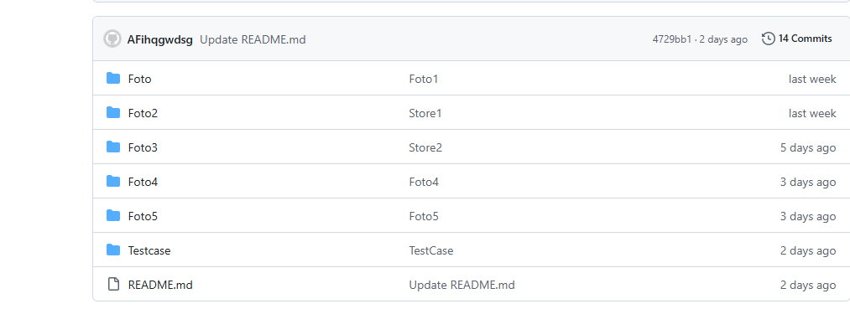

Рис 1. Структура ветки в гите

Рис.2 Задачи в гите

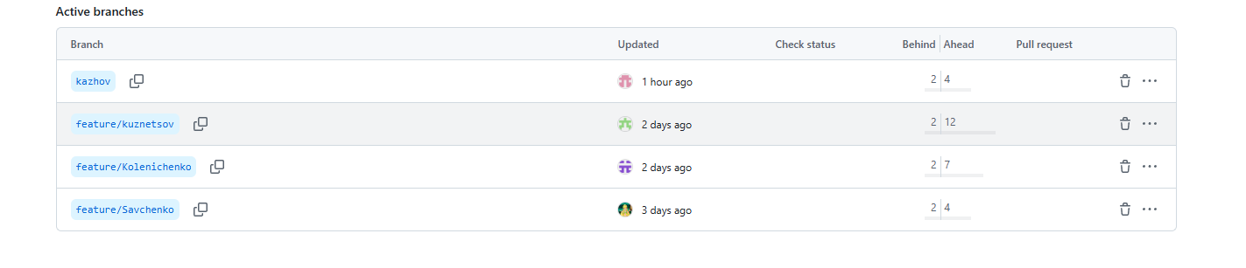
Рис.3 Ветка в гите

Практическая работа №2: Разработка технического задания

Я выполнил 10 тест-кейсов на разные функции программного обеспечения(Рис.4). А также можно ознакомиться полностью с тест-кейсами в приложении 1.

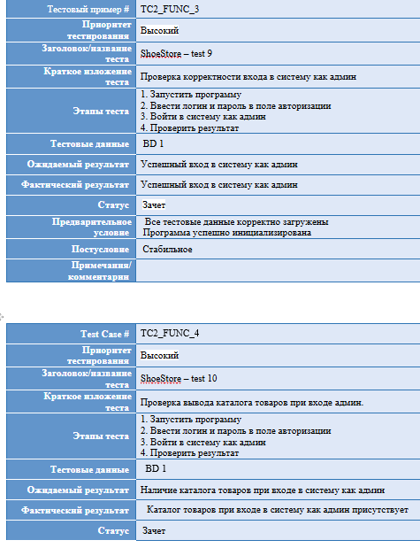

Рис 4. Два примера тест-кейса

ОПИСАНИЕ НАШЕЙ ПРОГРАММЫ И СКРИНШОТЫ
Наше приложение создано для обувного магазина с целью автоматизации процесса продаж и удобства покупок для клиентов. В котором есть функции: регистрации (Рис.6), добавление товаров (Рис.9), редактирование (Рис.7), корзина (Рис. 11), управление товаров (Рис. 9), оформление заказов (Рис.10). Главное меню представлено на рисунке 5.

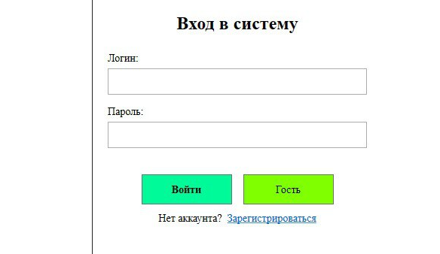
Рис 5. Главное меню разработанного приложения
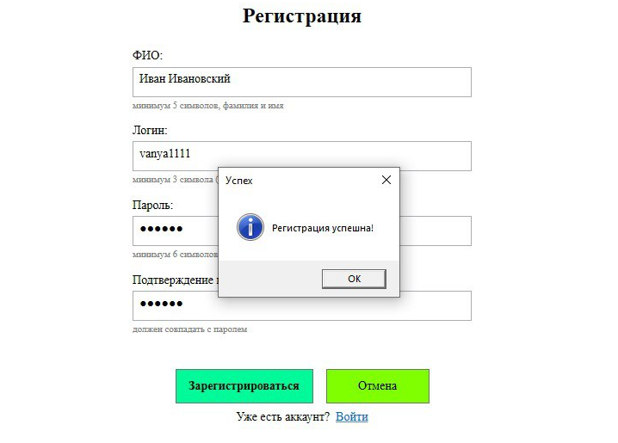
Рис.6 Регистрация

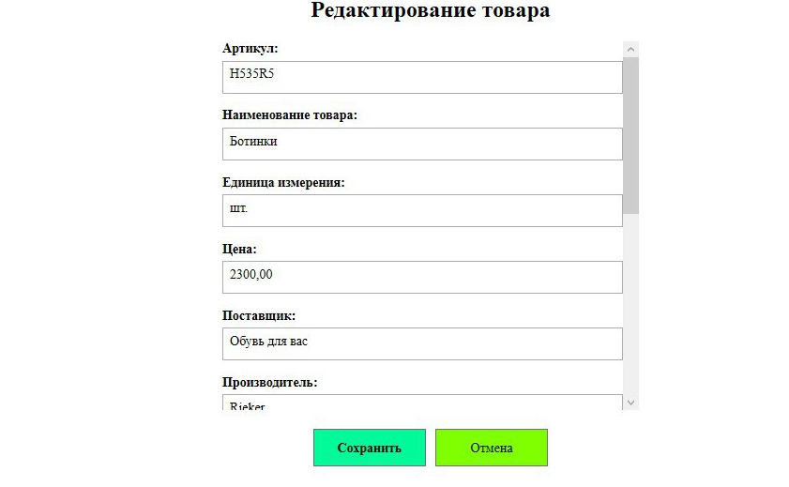
Рис.7 Редактирование товаров

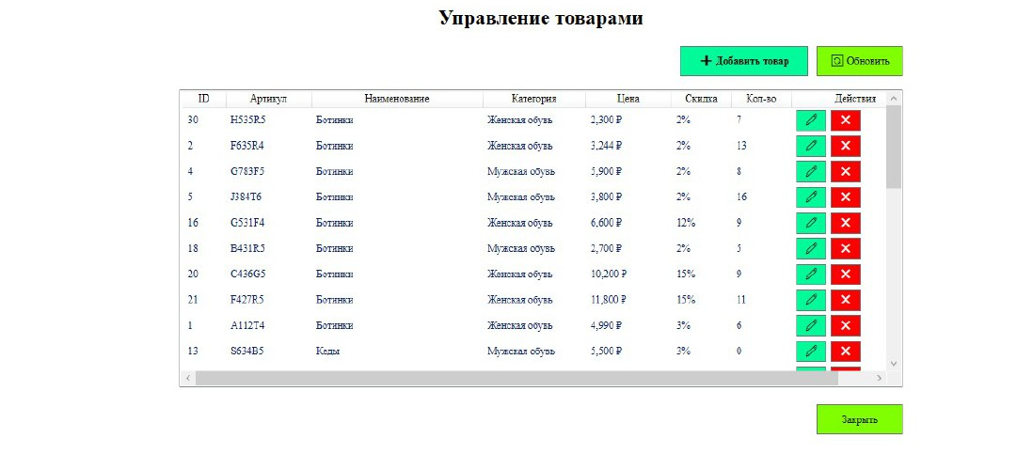
Рис.8 Управление товаров

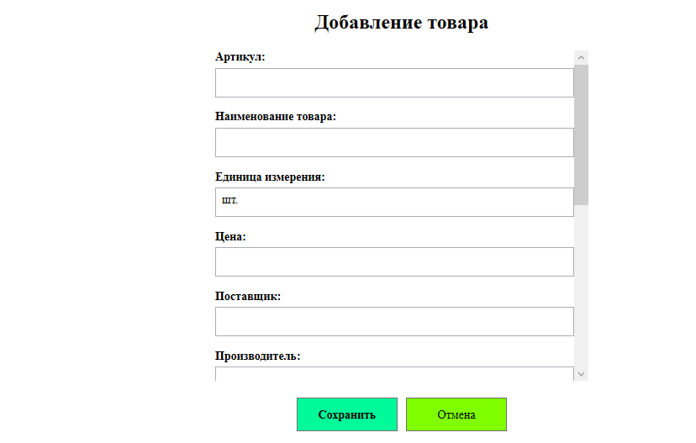
Рис. 9 Добавление товаров

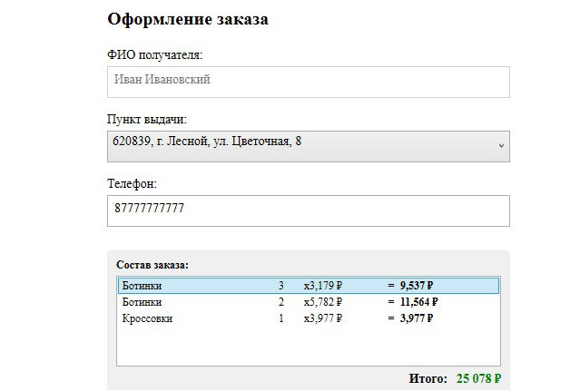
Рис. 10 Оформление заказа

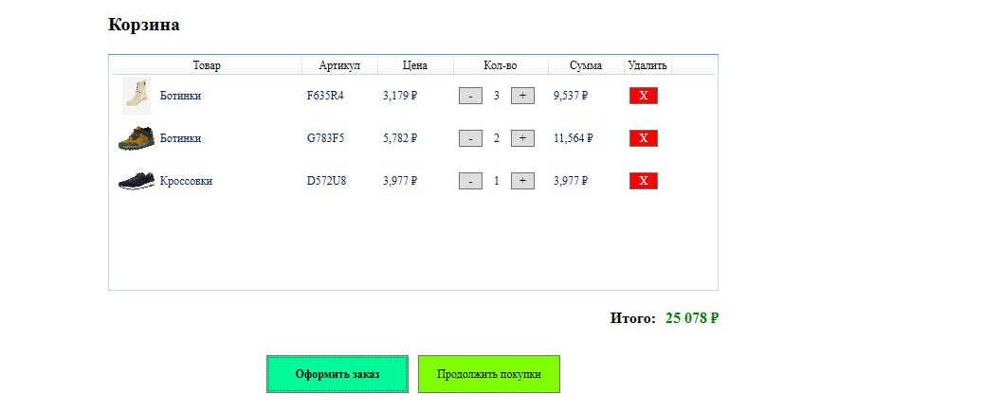
Рис. 11 Корзина

Заключение
В ходе учебной практики была успешно разработана информационная система для магазина обуви, соответствующая описанию предметной области и руководству по стилю. В процессе выполнения семи практических работ были достигнуты следующие результаты:
- Создан репозиторий на GitHub, освоены принципы командной работы с использованием веток и Pull Request.
- Разработано техническое задание, ставшее основой для всех последующих этапов.
- Спроектирована и реализована база данных, содержащая все необходимые сущности и связи.
- Реализован модуль авторизации с разграничением прав доступа (гость, клиент, менеджер, администратор).
- Разработан модуль просмотра товаров с возможностью фильтрации, сортировки и поиска для менеджера/администратора, а также условным форматированием строк с большими скидками.
- Создан модуль управления товарами (CRUD) для администратора.
- Разработан модуль управления заказами с разграничением прав и использованием транзакций для обеспечения целостности данных.
В процессе разработки активно использовалась система контроля версий Git, что позволило организовать эффективную командную работу. Полученные навыки проектирования БД, разработки и работы с Git, все они являются основой для дальнейшей профессиональной деятельности в области информационных систем и программирования.
Все функциональные требования, зафиксированные в техническом задании, выполнены. Интерфейс приложения соответствует руководству по стилю. Проведённое тестирование подтвердило корректность работы всех модулей.

Список используемой литературы

- WPF документация - https://learn.microsoft.com/ru-ru/dotnet/desktop/wpf/
- C# руководтсво - https://learn.microsoft.com/ru-ru/dotnet/csharp/
- PostgreSQL документация - https://postgrespro.ru/docs/postgresql

Приложение 1

